1925 - BAGNOLES DE L'ORNE
Hôtel des thermes : Etablissement thermal spécialisé en phlébologie (varices, phlébites,
maladie des veines)

30 c bleu
n° 192A Type III

Type S.102 GIBBS - GIBBS - GIBBS - GIBBS

feuillets intérieurs
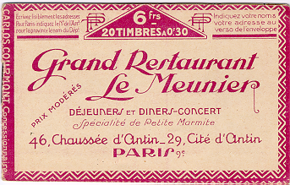

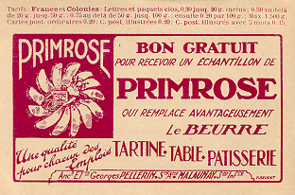

verso
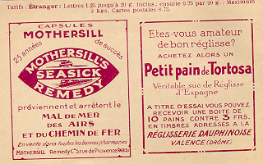
⇐ feuillets intérieurs


